- 静止与运动的关系
①世界是永恒运动的物质世界，运动是物质不可分离的根本属性。
事物在其发展的一定阶段和一定时期具有质的稳定性。

②静止只能是事物运动的一种特殊表现形态
特定条件下事物之间的相互关系没有发生变化
③运动是绝对的，静止是相对的。
- 矛盾的两个基本属性：同一性、斗争性。二者辩证关系：
1.相互联系：矛盾的同一性和斗争性是相互连结、相辅相成的。斗争性寓于同一性之中，没有斗争性就没有同一性，没有同一性也就没有斗争性。
2.相互区别：矛盾的斗争性是无条件的绝对的，矛盾的同一性是有条件的相对的。
3.矛盾双方既对立又统一，由此推动事物的运动和发展
- 矛盾的普遍性、特殊性的辩证关系：
1.二者是有区别的。矛盾的普遍性是指矛盾无处不在，无时不有。矛盾的特殊性即个性，是指具体事物所包含的矛盾以及每一矛盾的各个方面都有其特点。
2.矛盾的普遍性和特殊性又是相互联结的：
第一，矛盾的普遍性存在于特殊性之中，并通过特殊性表现出来。
第二，矛盾的普遍性和特殊性在一定的条件下相互转化。
4.社会存在和社会意识的关系
社会存在和社会意识是辩证统一的。 社会存在决定社会意识，社会意识是社会存在的反映，并反作用于社会存在。
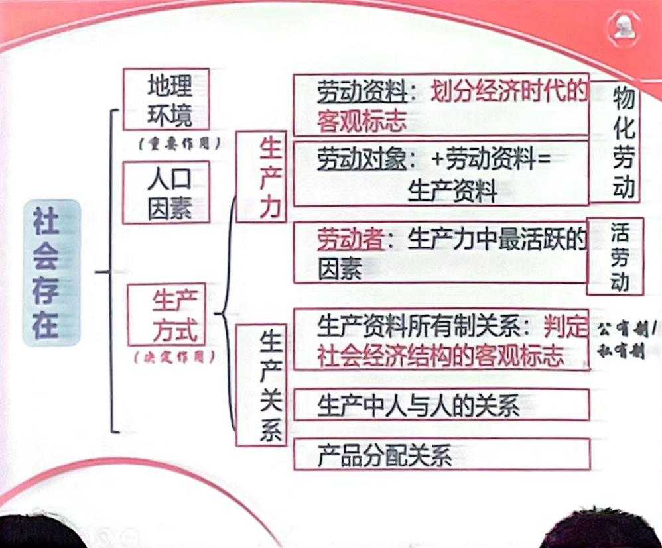
- 社会存在三个组成部分

5.生产关系（三个基本要素）

